Mètre
1 m

10⁰ m
Faucon pèlerin
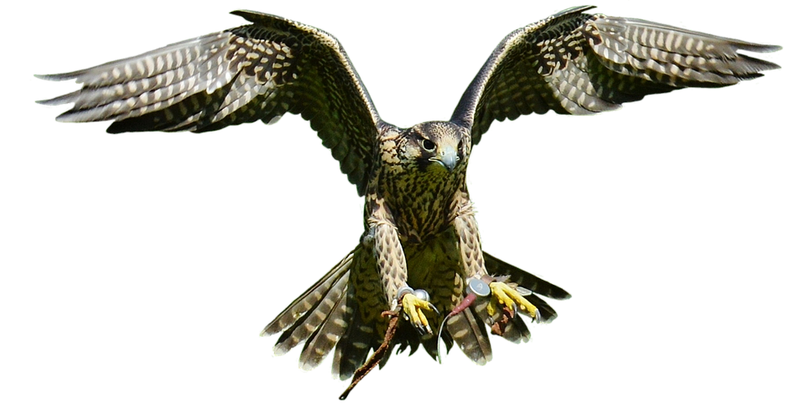
1 mètre d’envergure

